
ESTADO DO RIO DE JANEIRO
Câmara Municipal de Barra do Piraí
GABINETE DO VEREADOR – JEORDANE PERINO

INDICAÇÃO N.º _____/2023

Na forma que determina o Regimento Interno desta Casa Legislativa, o Vereador que a esta subscreve SOLICITA que a Mesa envie expediente ao Exmo. Sr. Prefeito Municipal, a fim de que VS. Exa. Viabilize junto aos órgãos competentes, uma caçamba de lixo na travessa Davi Cerqueira, bairro: Santo Cristo.

Justificativa: a falta de uma caçamba para o descarte de lixo doméstico traz para esses moradores os seguintes transtornos:
Aumento de animais peçonhentos;
Animais soltos que rasgam e espalham todo lixo;
O forte mal cheio pois a coleta não é feita todos os dias;
Sala Barão do Rio Bonito, 9 de maio de 2023.
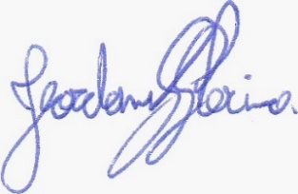
____________________________
JEORDANE PERINO

VEREADOR AUTOR

